LabField

069000 Vacuümpomp, olievrij

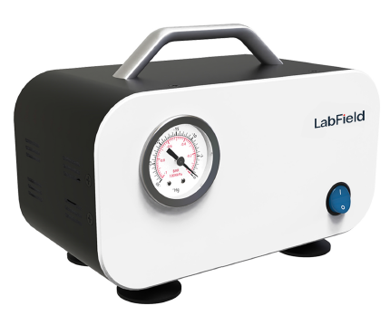

Gebruikershandleiding

I: Productoverzicht

De Labfield vacuümpomp maakt gebruik van internationaal geavanceerde ontwerpconcepten en productietechnologie. Met een gladde en mooie vorm, een compacte en stevige structuur, een hoge veelzijdigheid, eenvoudige bediening, enz. Dit is een zeldzaam instrument voor wetenschappelijke onderzoeksexperimenten. Deze vacuümpomp wordt voornamelijk gebruikt voor vacuümfiltratie, oplosmiddelfiltratie, vacuümdestillatie, vacuüm drogen, vaste fase-extractie, en wordt gebruikt voor compressie en gasomzetting.

II: Productoverzicht

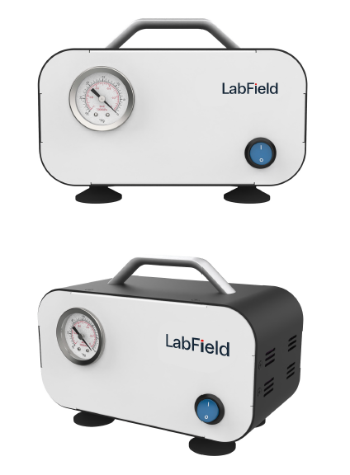

Ill: Productintroductie
Luchtventilatie

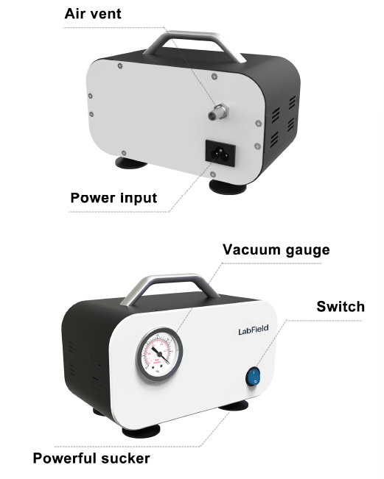
Stroominvoer
Krachtige zuignap
Schakelaar
Vacuümmeter
Snelheidsregelingknop
Draai de knop om de RPM in te stellen
Schakelaar
Tik op de schakelaar om te starten/onderbreken
Tijdinstelling knop
Draai de knop om de tijd in te stellen
Schakelaar
Tik op de schakelaar om te starten/onderbreken
Snelheidsregelingknop
Draai de knop om de RPM in te stellen
Schakelaar
Tik op de schakelaar om te starten/onderbreken

Noodknop
Rotor
Schakelaar
Bedieningspanelen
Noodschakelaar
IV: Productgegevens

Type | Negatieve druk
Instelbare pompsnelheid | NO
Pompcapaciteit (L/min) | 10
Maximale vacuüm / negatieve druk (Mpa) | 0,075
Geluid (db) | <40
Motorvermogen (W) | 20
Klepdiaphragma | Geïmporteerd rubber
Overbelastbeveiliging | JA
Oververhittingsbeveiliging | JA
Kortsluitbeveiliging | JA
Afmetingen (mm) | 192* 100* 135
Gewicht (kg) | 1,58

V: Correct gebruik

Toepassing
- Het wordt voornamelijk gebruikt voor vacuümfiltratie, oplosmiddelfiltratie, vacuümdestillatie, vacuüm drogen, vaste fase-extractie, en kan ook worden gebruikt met een roterende verdampingsapparaat om gassen te comprimeren en om te zetten.

Gebruik
- Het wordt veel gebruikt als experimenteel hulpmiddel in instellingen voor hoger onderwijs, milieubescherming, volksgezondheid, epidemiepreventie, chemische industrie, kraanwater en medische zorg.

Stappen voor gebruik
- Steek de stekker in en zet de stroomschakelaar aan

Instrumentgebruikomgeving

- Alleen voor binnengebruik
- Hoogte: ≤2000m
- Het werktemperatuurbereik van het instrument is +5℃~+40℃
- Het toepasselijke temperatuurbereik van het instrument is ≤80%
- Er zijn geen trillingen en luchtstromen die de prestaties beïnvloeden
- Houd een veilige afstand van 10 cm voor en achter het instrument tijdens het gebruik

Veiligheidsmaatregelen
- Het is strikt verboden om de stroomconnector in- en uit te steken en de stroomknop om te schakelen wanneer de handen nat zijn van vloeistof!
- Het is strikt verboden om de stroomstekker uit te trekken wanneer het instrument onder stroom staat!
- Het is strikt verboden om het instrument te onderhouden en schoon te maken wanneer het aan staat!
- Het is strikt verboden om het instrument te installeren op een ongelijk, schommelend en trillend werkoppervlak!

Leveringslijst

• Vacuümpomp
• Vacuümbuis
• Filtermembraan
• Stroomkabel
• Gebruikershandleiding

